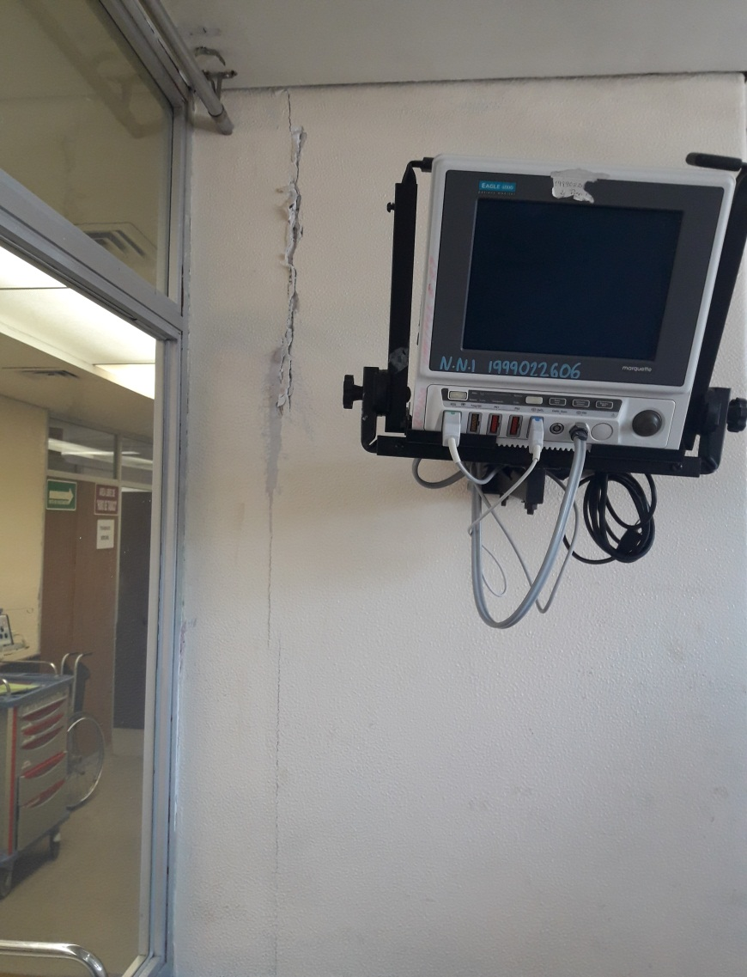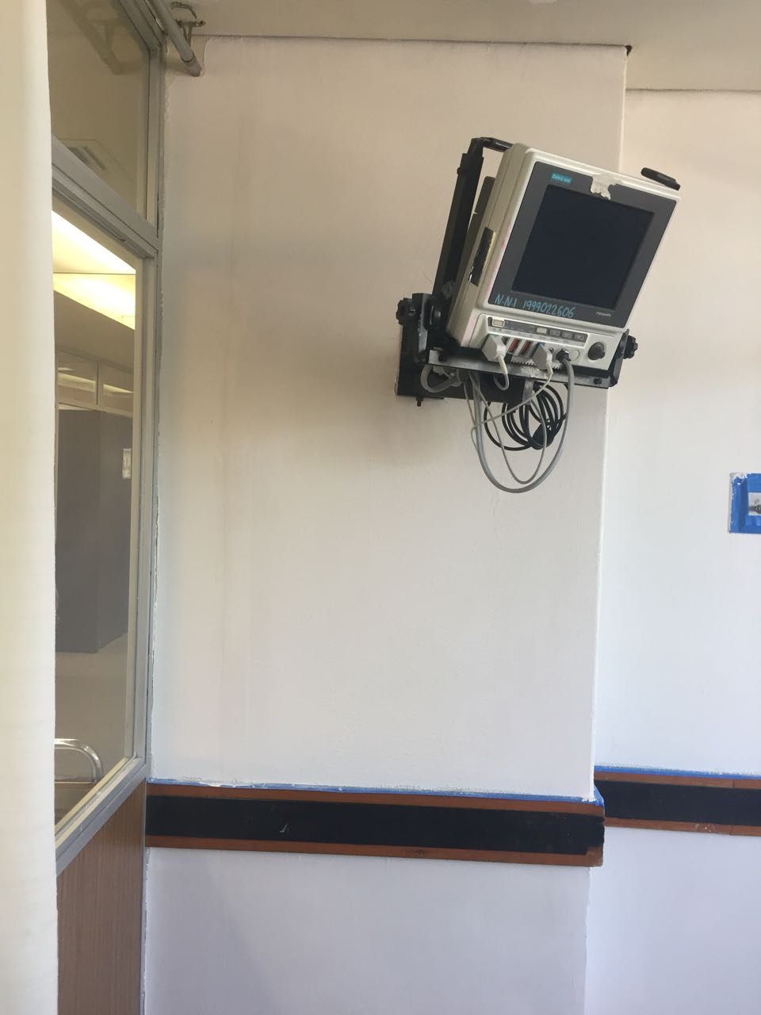
ANTES DESPUES
REPARACION DE ACABADOS EN MUROS EN 2º PISO CUBICULO CAMA 219 MEDICINA INTERNA

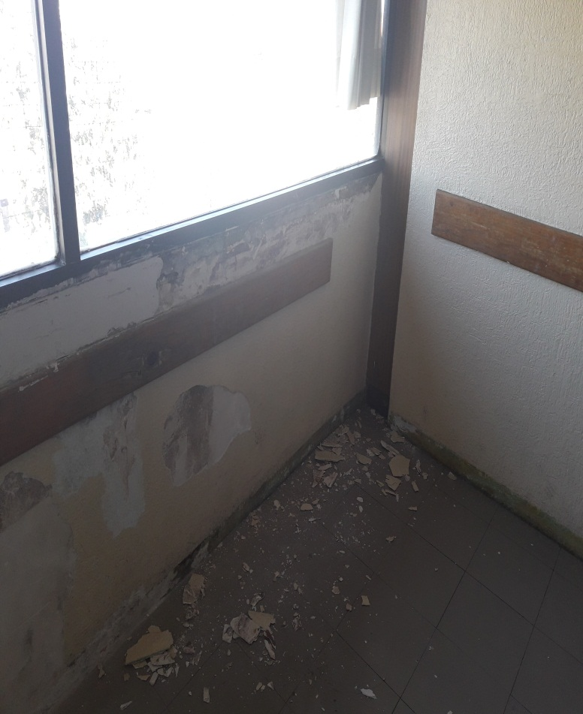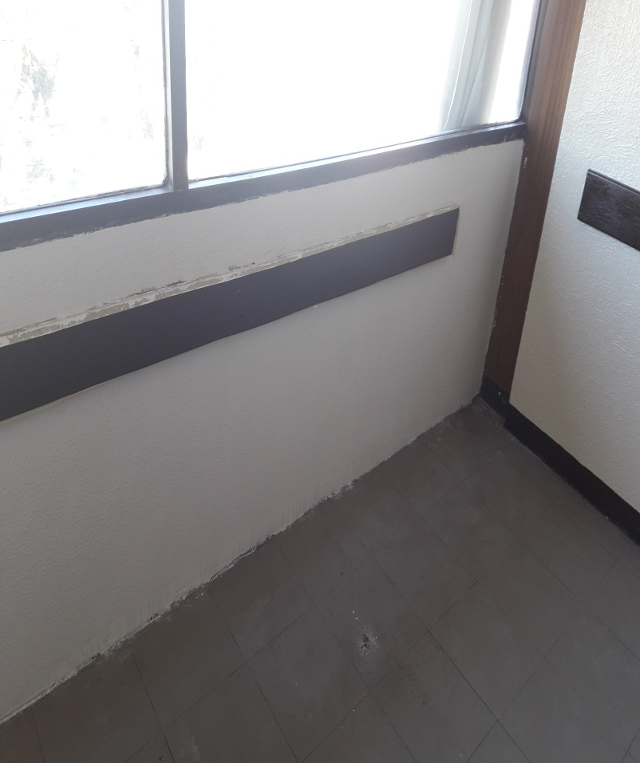

ANTES DESPUES
REPARACION DE ACABADOS EN MUROS EN 4º PISO CUBICULO CAMA 428 MEDICINA INTERNA

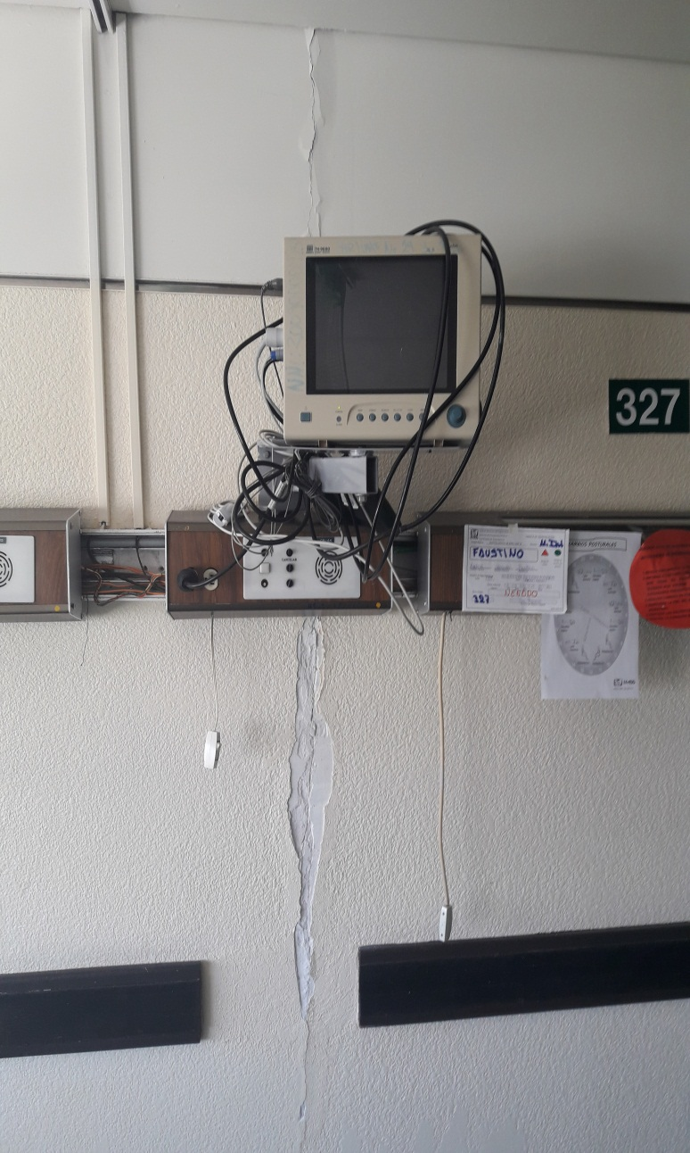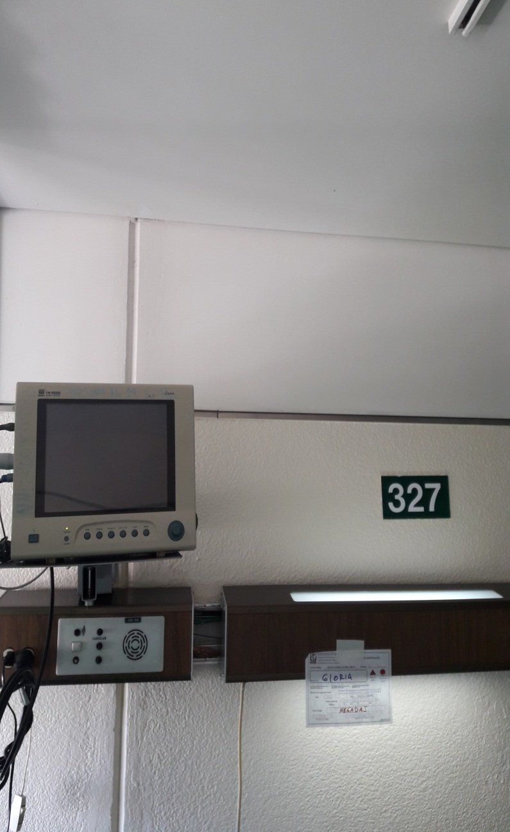
ANTES DESPUES
REPARACION DE ACABADOS EN MUROS EN 3er PISO CUBICULO CAMA 327 MEDICINA INTERNA

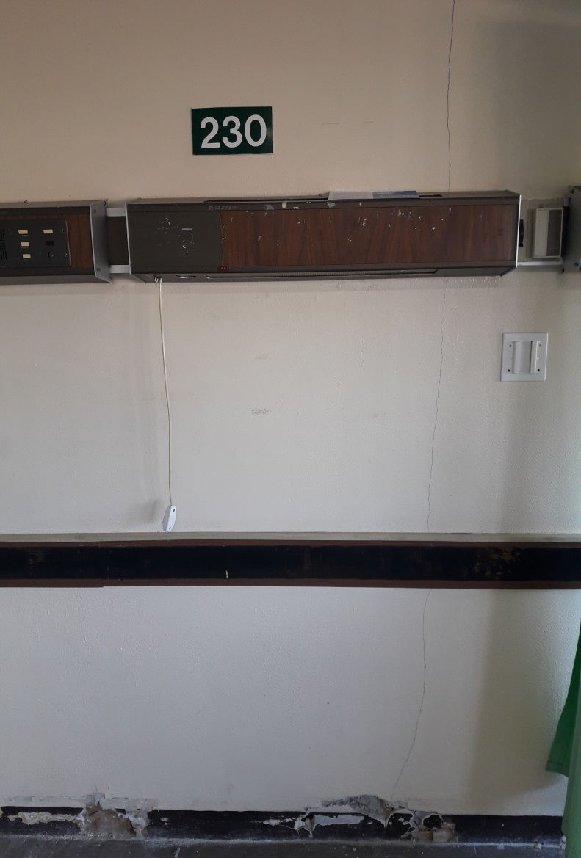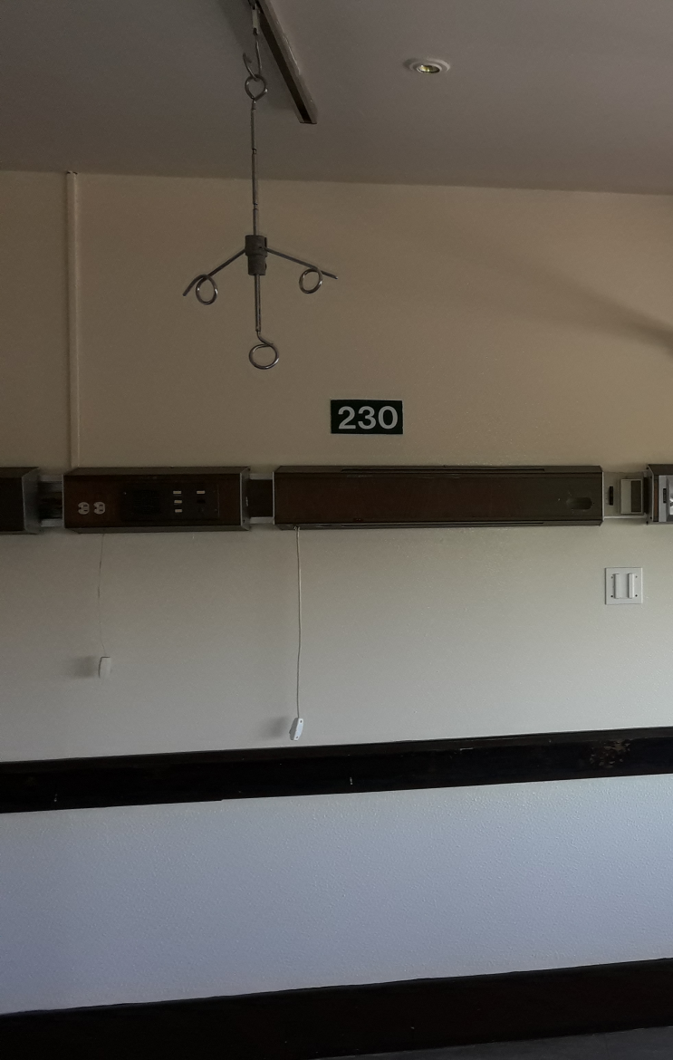
ANTES DESPUES
REPARACION DE ACABADOS EN MUROS EN 3er PISO CUBICULO CAMA 230 MEDICINA INTERNA

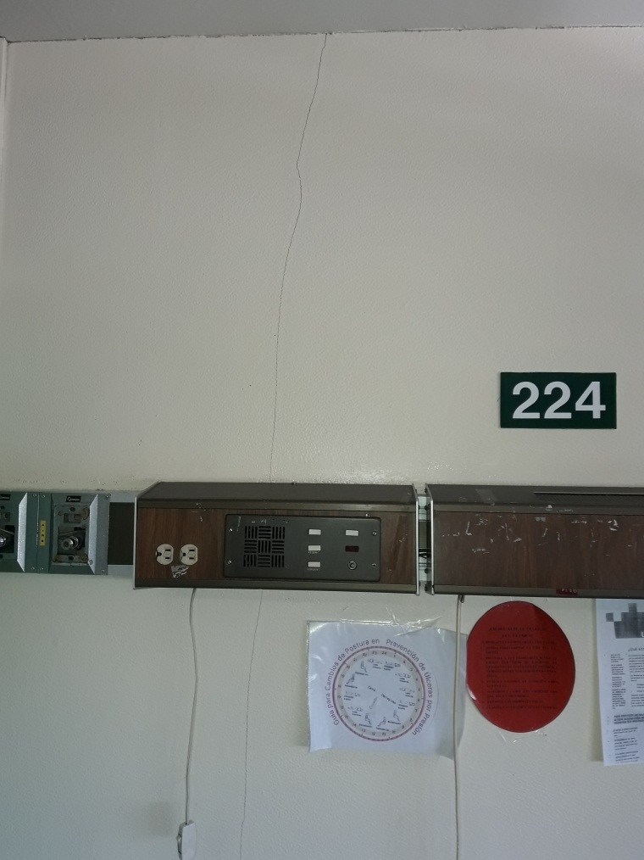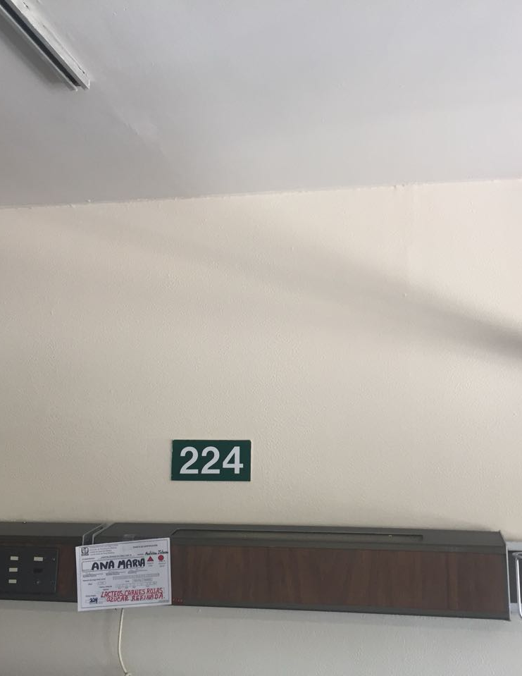
ANTES DESPUES
REPARACION DE ACABADOS EN MUROS EN 3er PISO CUBICULO CAMA 224 MEDICINA INTERNA

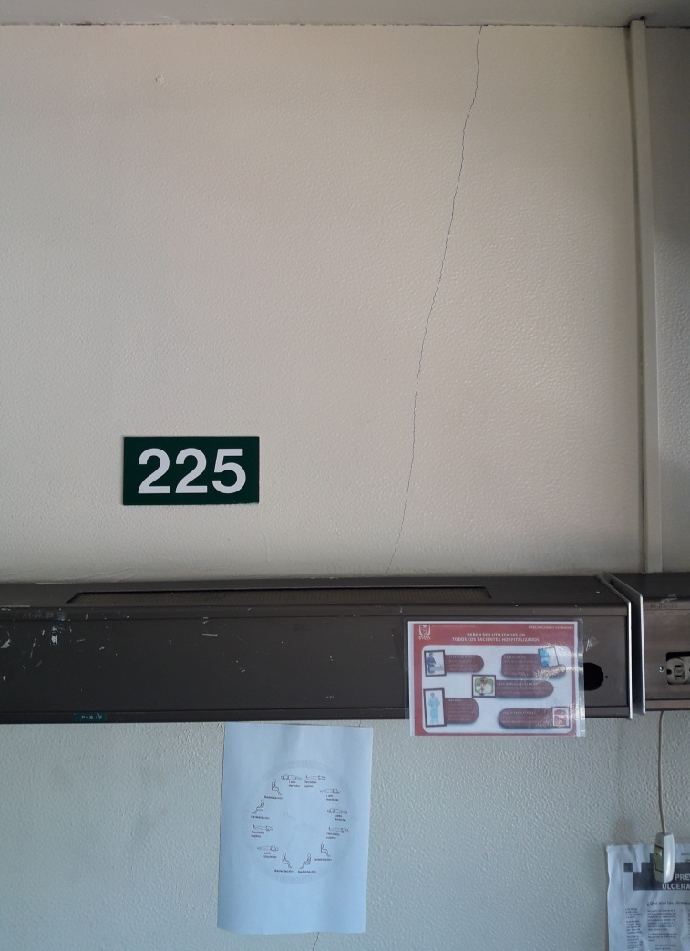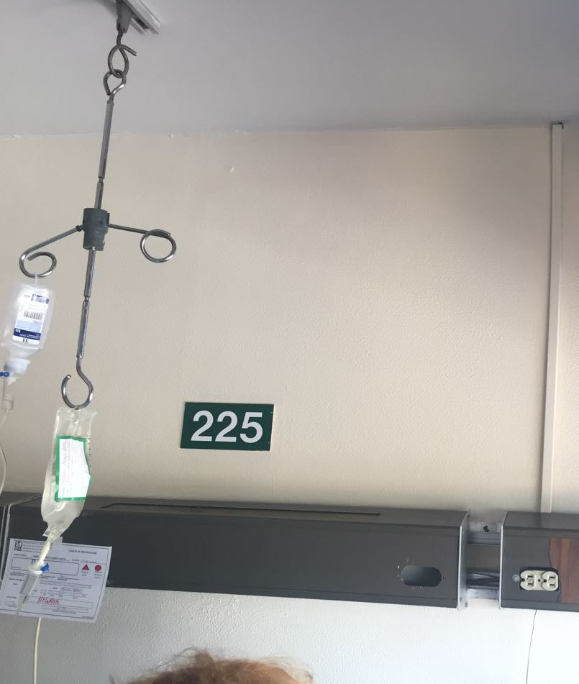

ANTES DESPUES
REPARACION DE ACABADOS EN MUROS EN 3er PISO CUBICULO CAMA 225 MEDICINA INTERNA

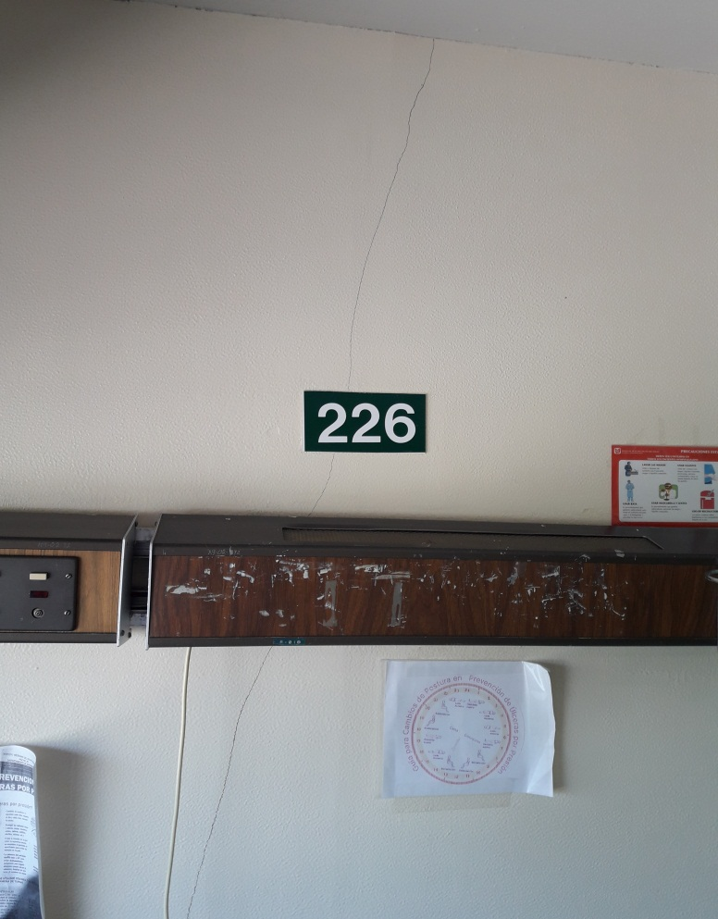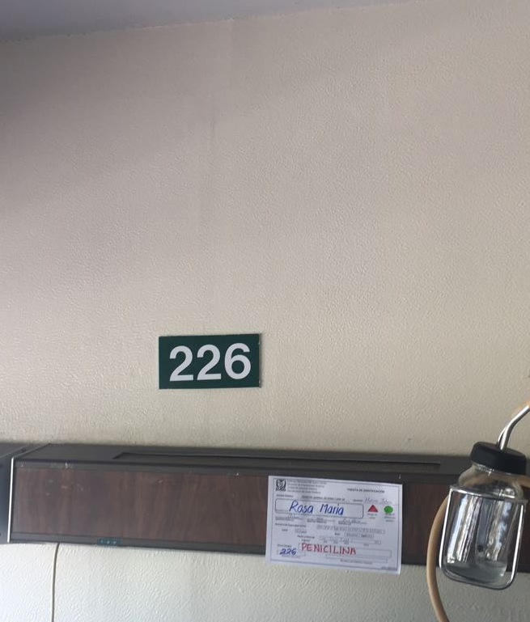
ANTES DESPUES
REPARACION DE ACABADOS EN MUROS EN 3er PISO CUBICULO CAMA 226 MEDICINA INTERNA

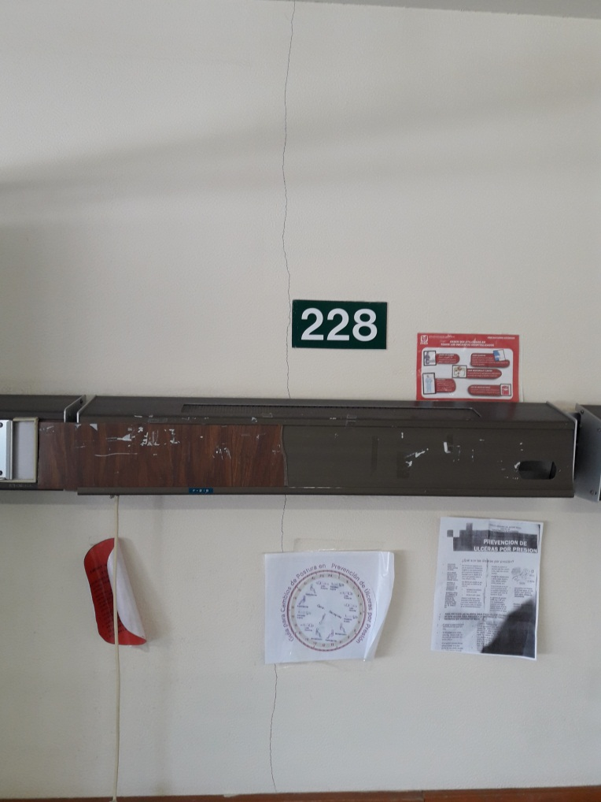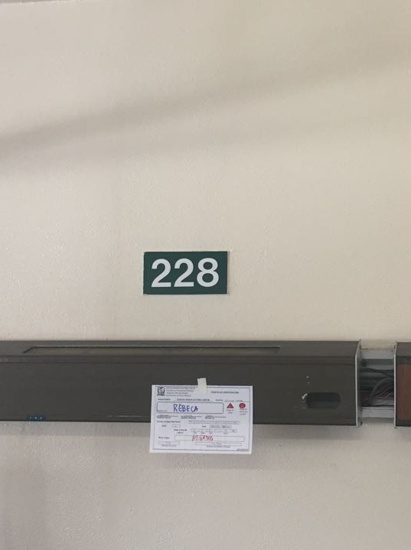
ANTES DESPUES
REPARACION DE ACABADOS EN MUROS EN 3er PISO CUBICULO CAMA 228 MEDICINA INTERNA

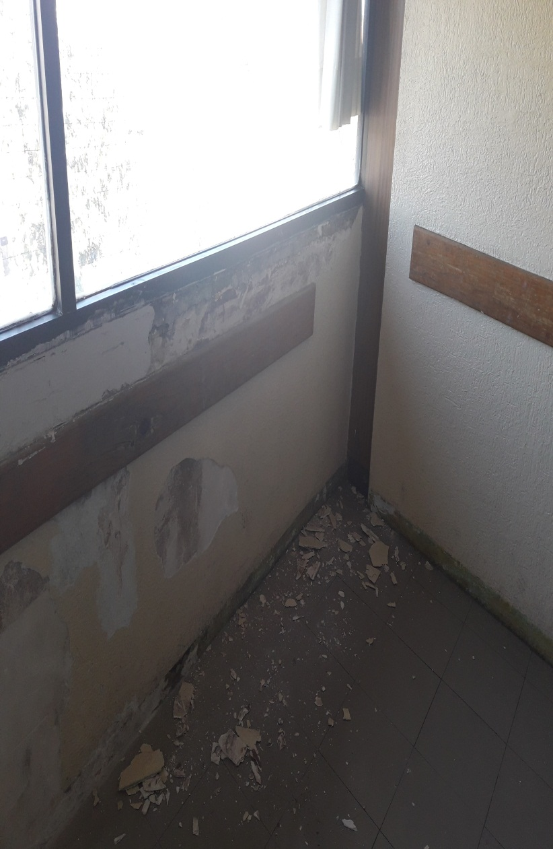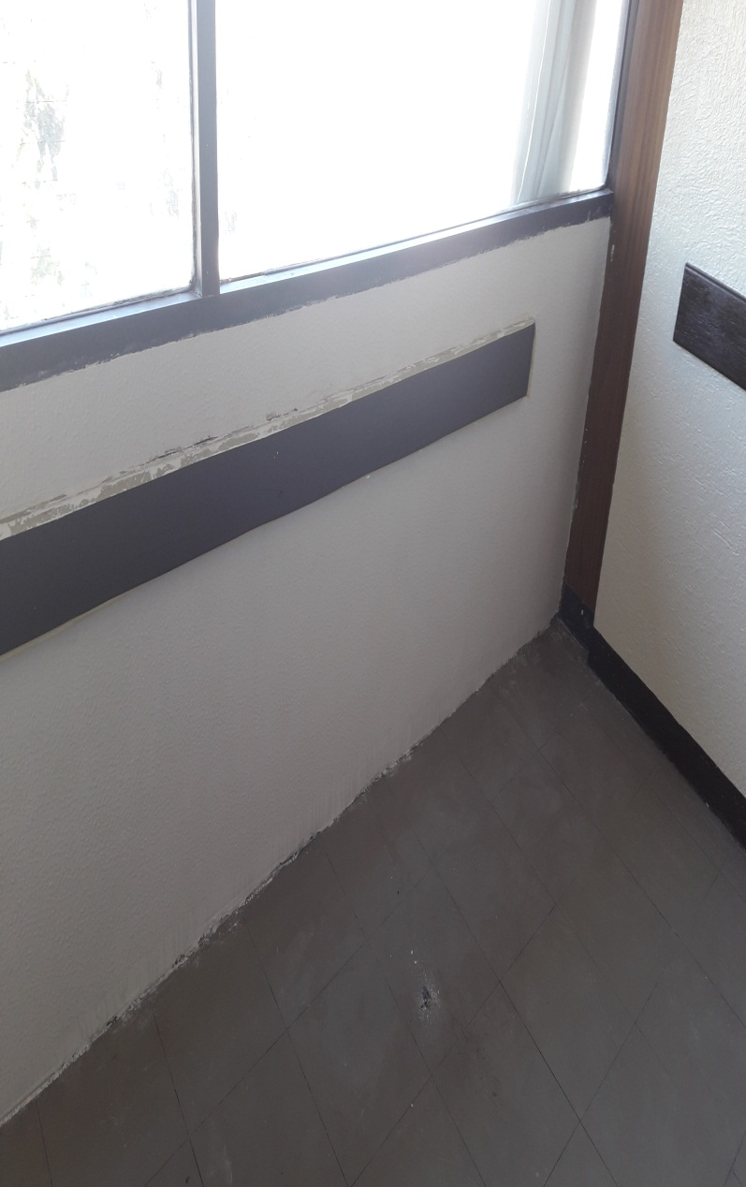
ANTES DESPUES
REPARACION DE ACABADOS EN MUROS EN 3er PISO CUBICULO CAMA 428 CIRUGIA GENERAL

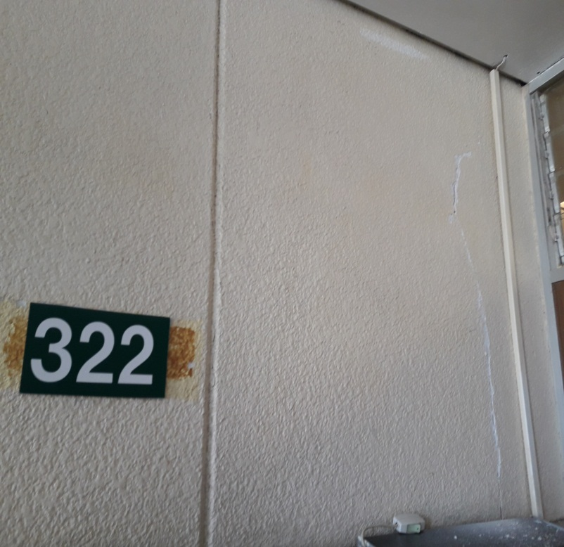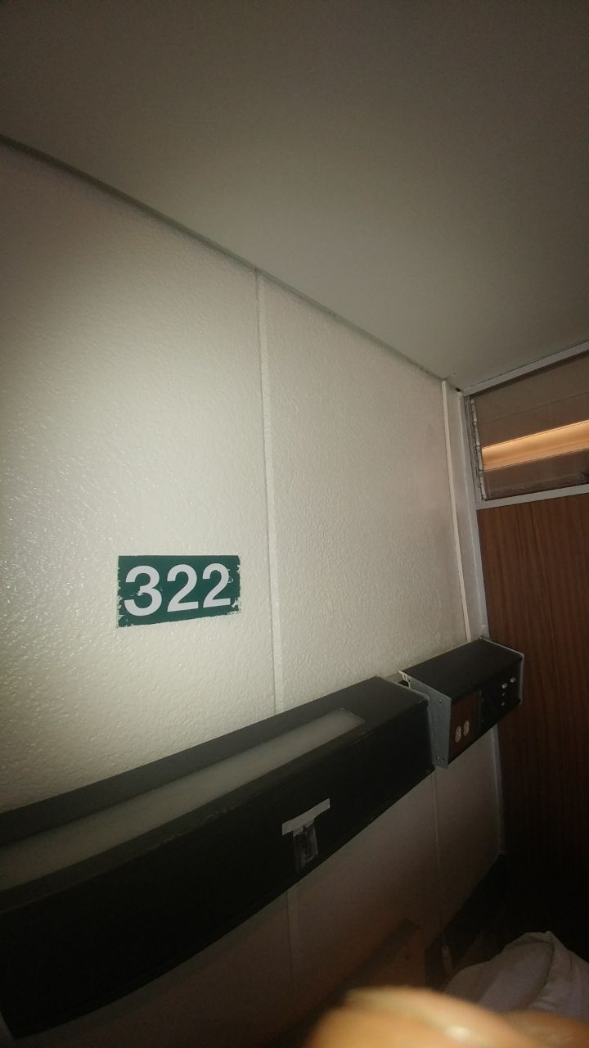

ANTES DESPUES
REPARACION DE ACABADOS EN MUROS EN 3er PISO CUBICULO CAMA 322 MEDICINA INTERNA

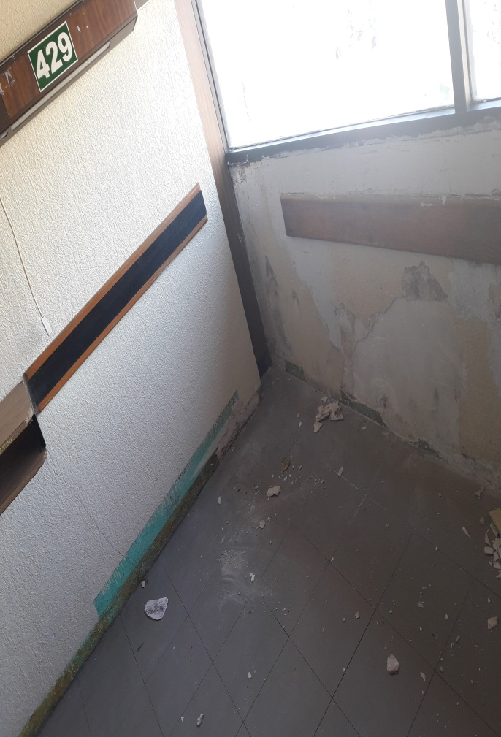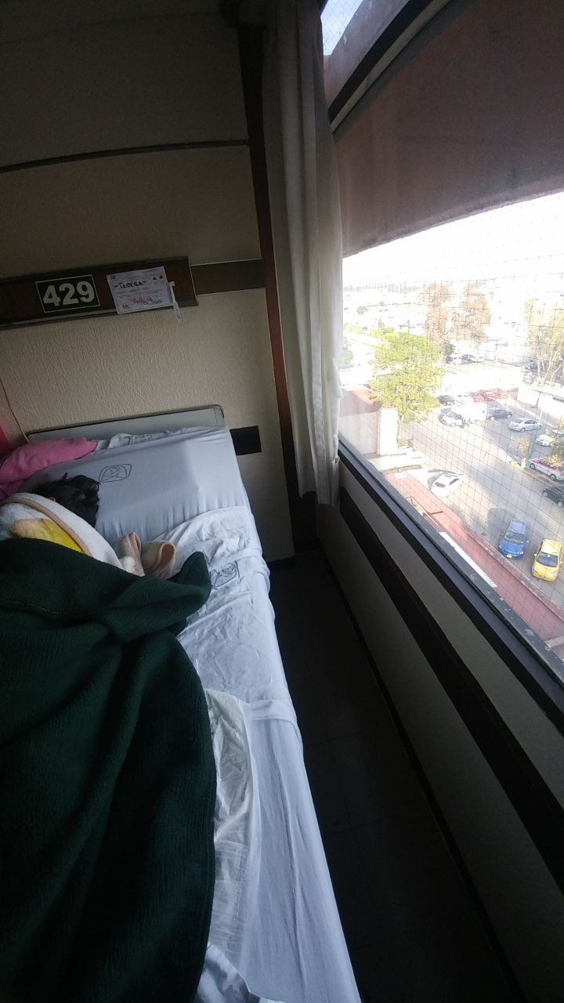

ANTES DESPUES
REPARACION DE ACABADOS EN MUROS EN 4° PISO CUBICULO CAMA 429 CIRUGIA GENERAL

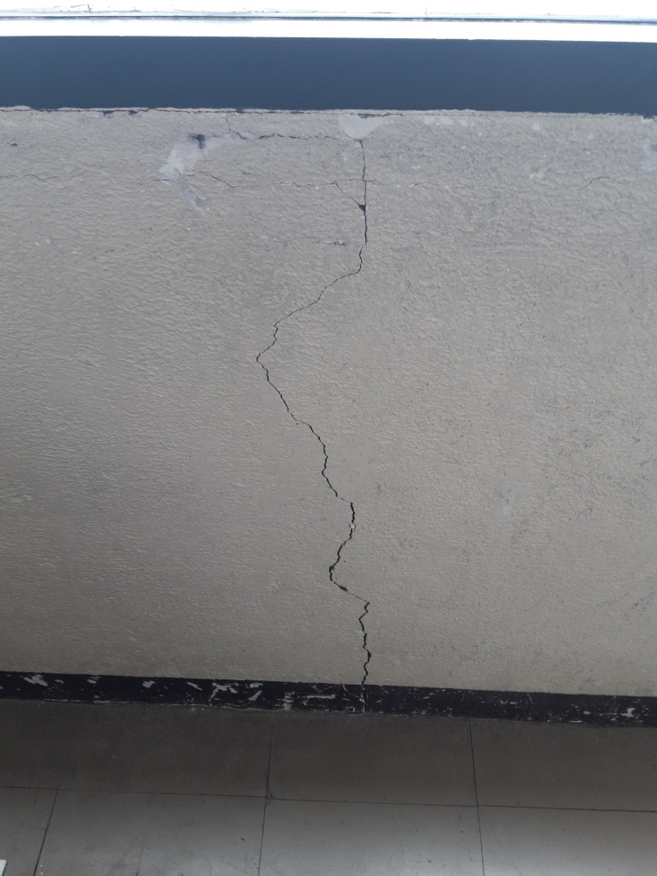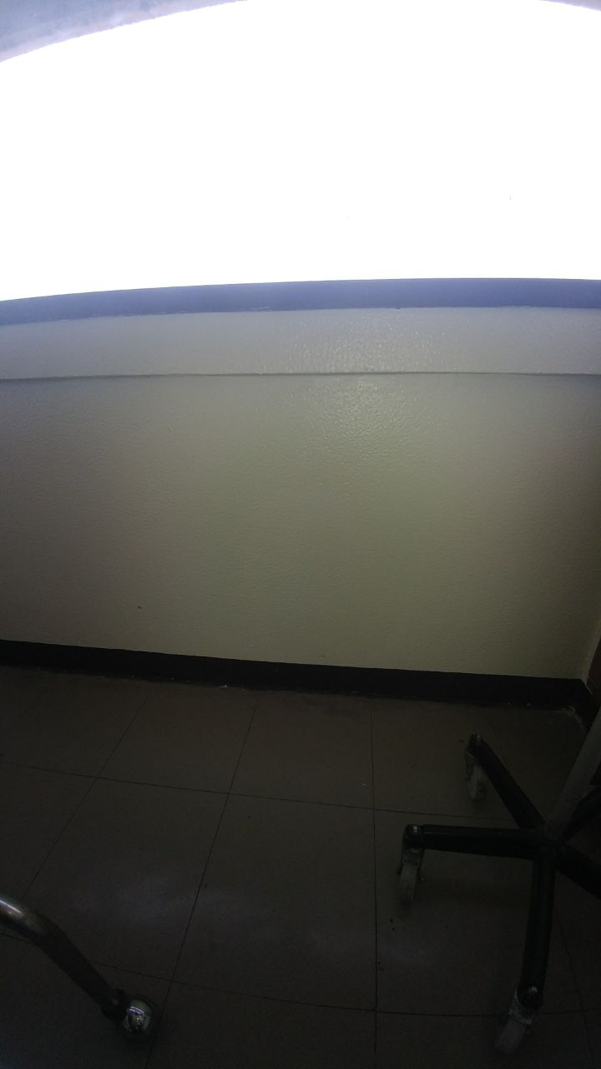

ANTES DESPUES
REPARACION DE ACABADOS EN MUROS EN 4° PISO CUBICULO CAMA 423 CIRUGIA GENERAL

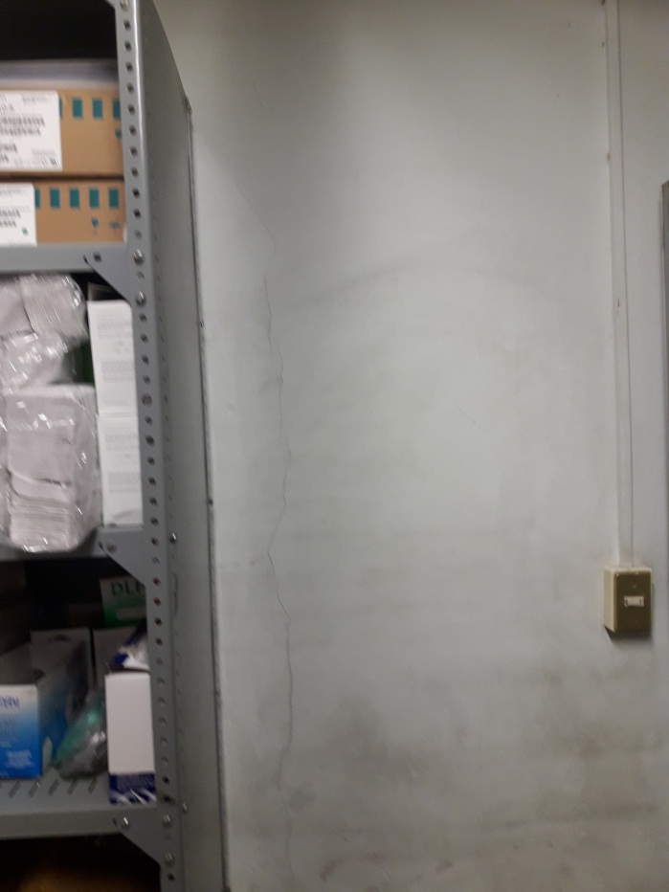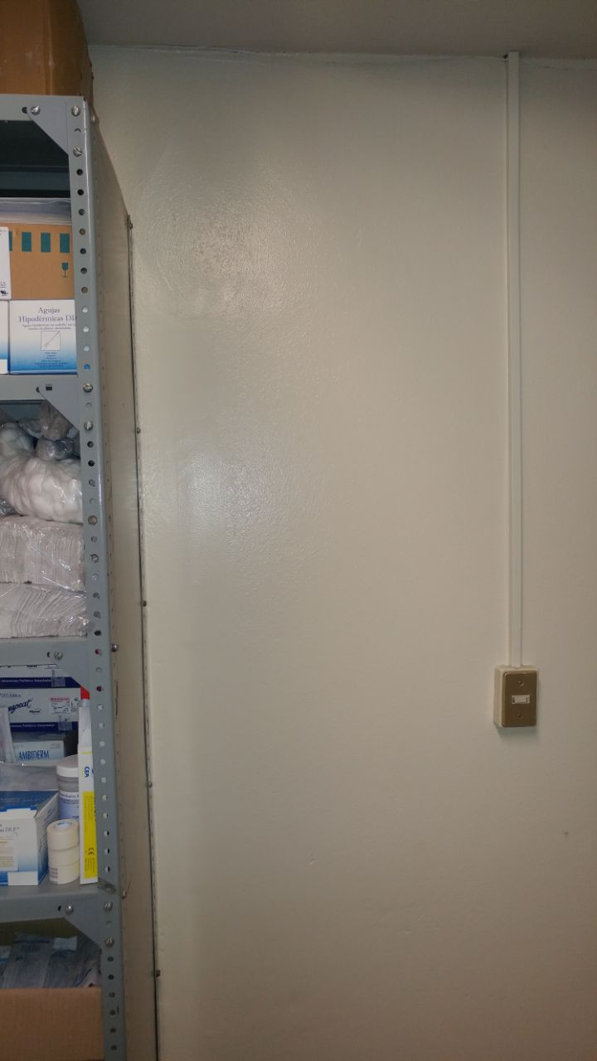

ANTES DESPUES
REPARACION DE ACABADOS EN MUROS EN CUBICULO DE ULTRASONIDO

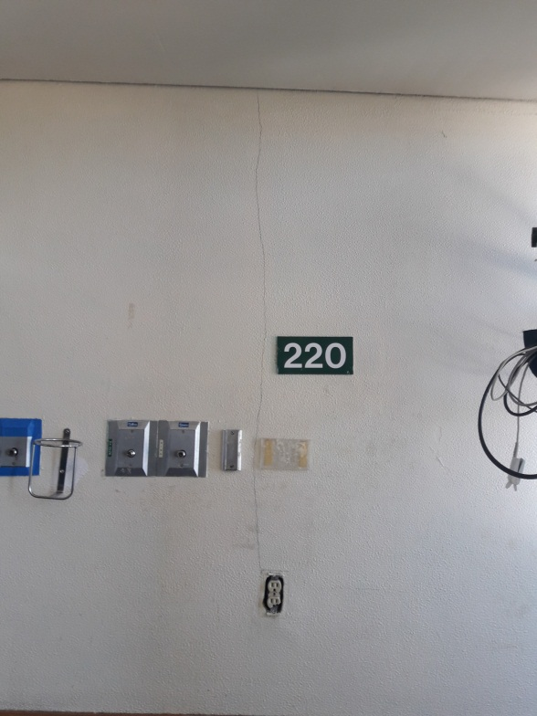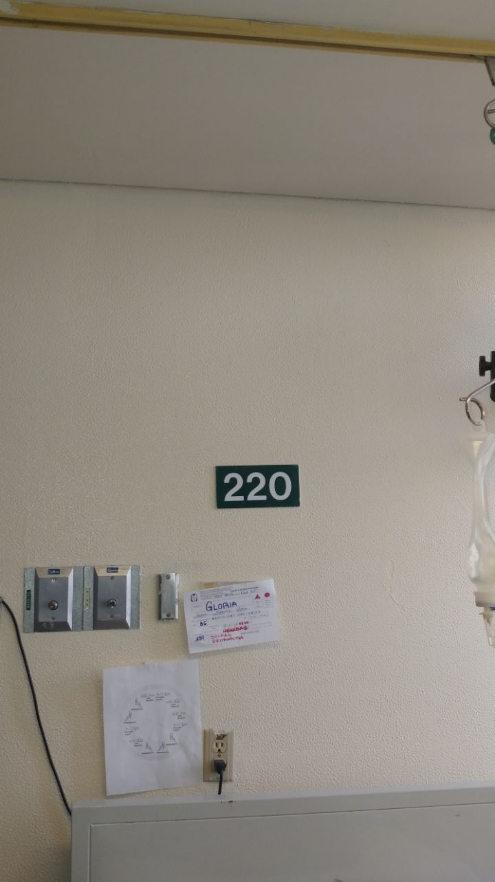

ANTES DESPUES
REPARACION DE ACABADOS EN MUROS EN 2° PISO CUBICULO CAMA 220 MEDICINA INTERNA

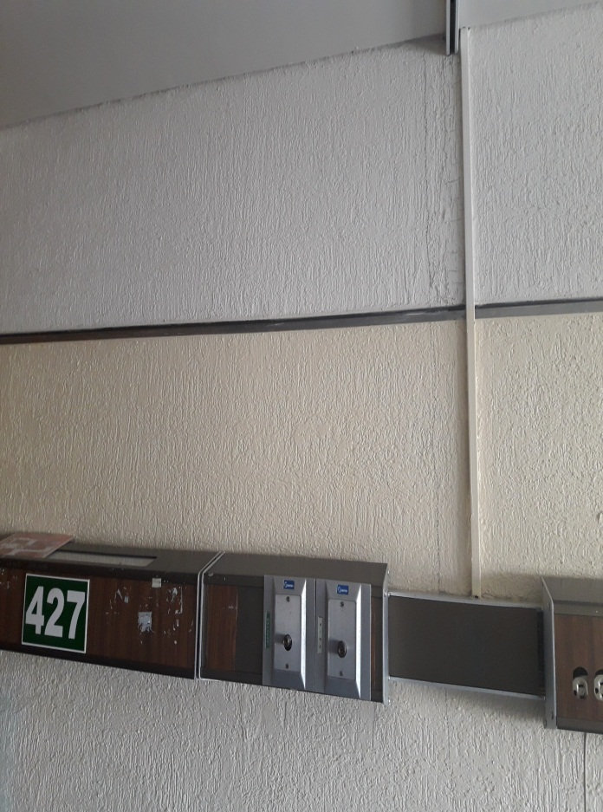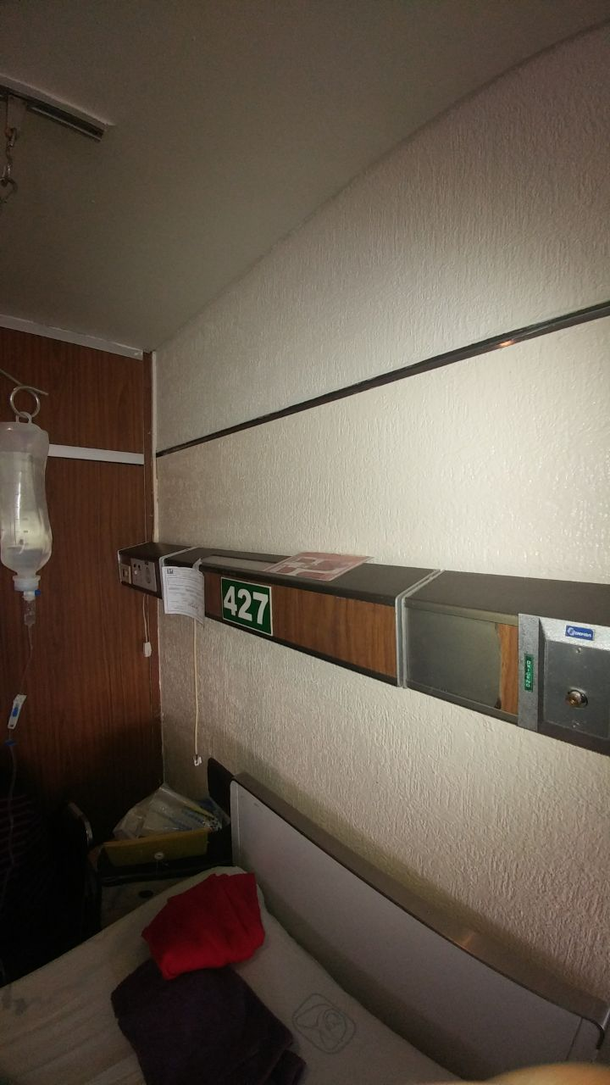

ANTES DESPUES
REPARACION DE ACABADOS EN MUROS EN 4° PISO CUBICULO CAMA 427 CIRUGIA GENERAL

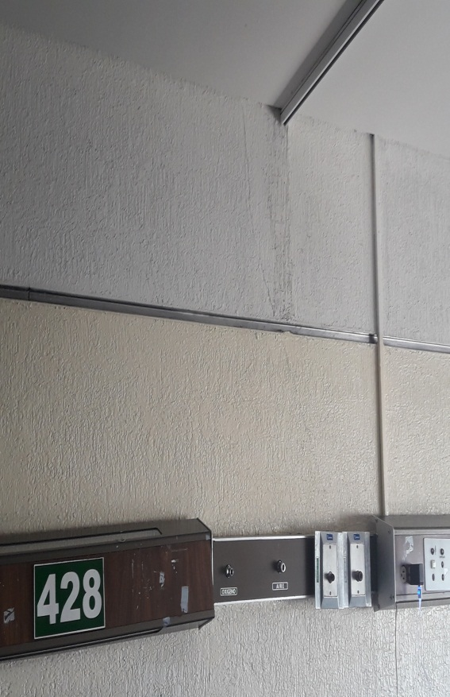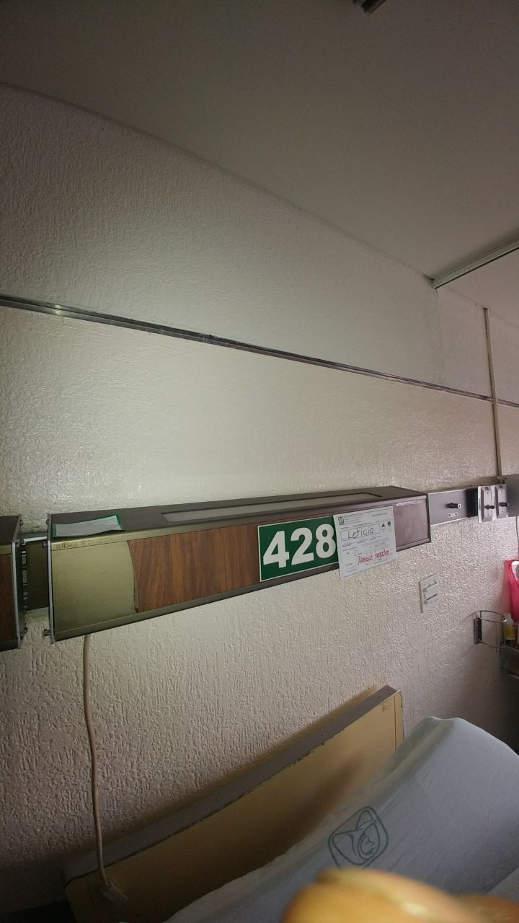
ANTES DESPUES
REPARACION DE ACABADOS EN MUROS EN 4° PISO CUBICULO CAMA 428 CIRUGIA GENERAL

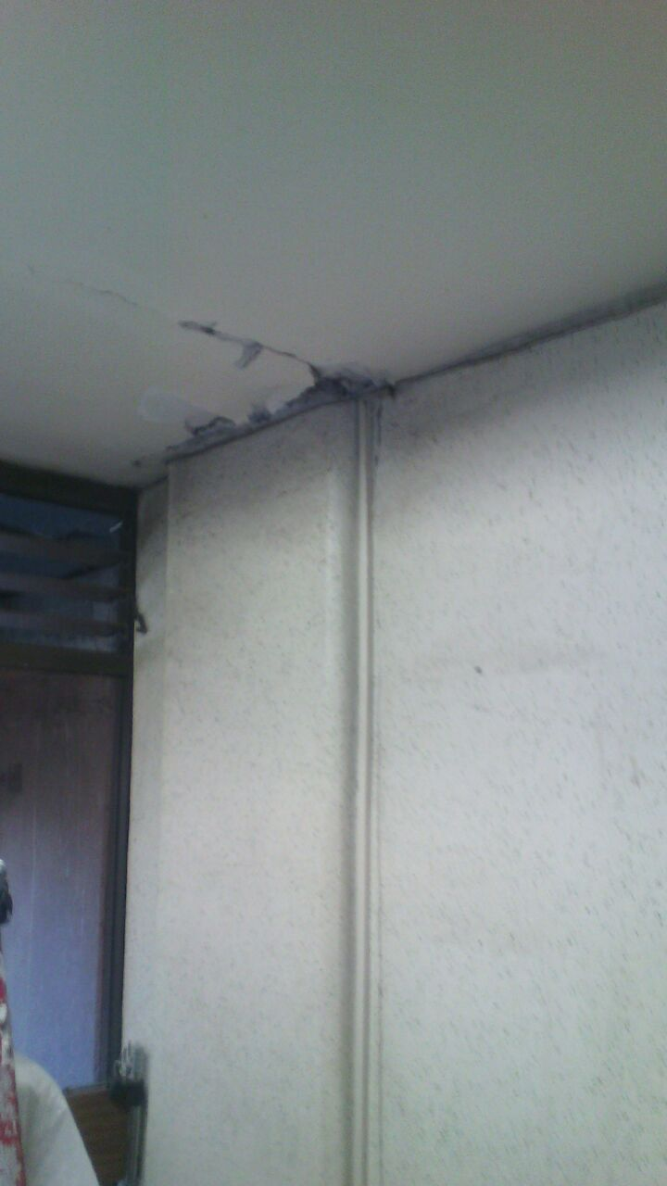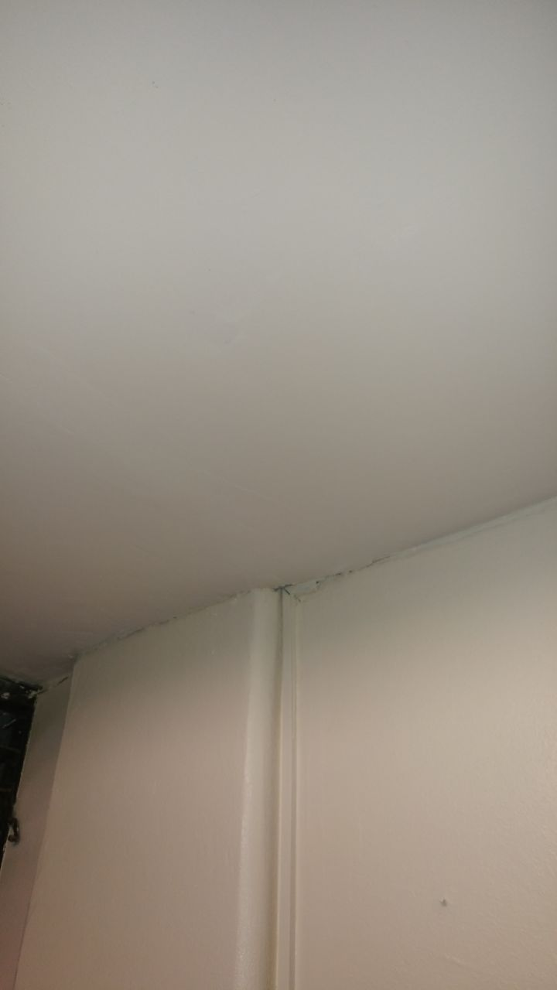
ANTES DESPUES
REPARACION DE ACABADOS EN MUROS Y PLAFON EN CUBICULO DE ULTRASONIDO

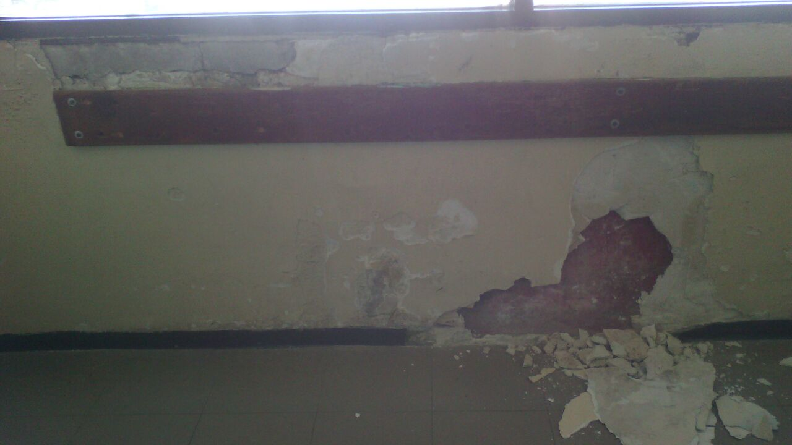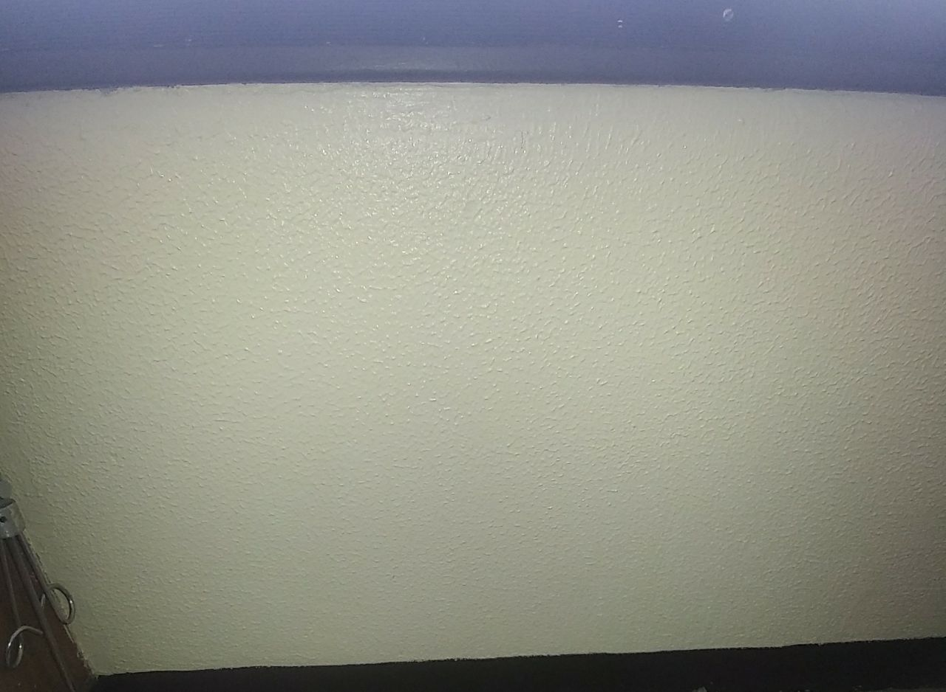

ANTES DESPUES
REPARACION DE ACABADOS EN MUROS EN 3er° PISO CUBICULO CAMA 326 MEDICINA INTERNA

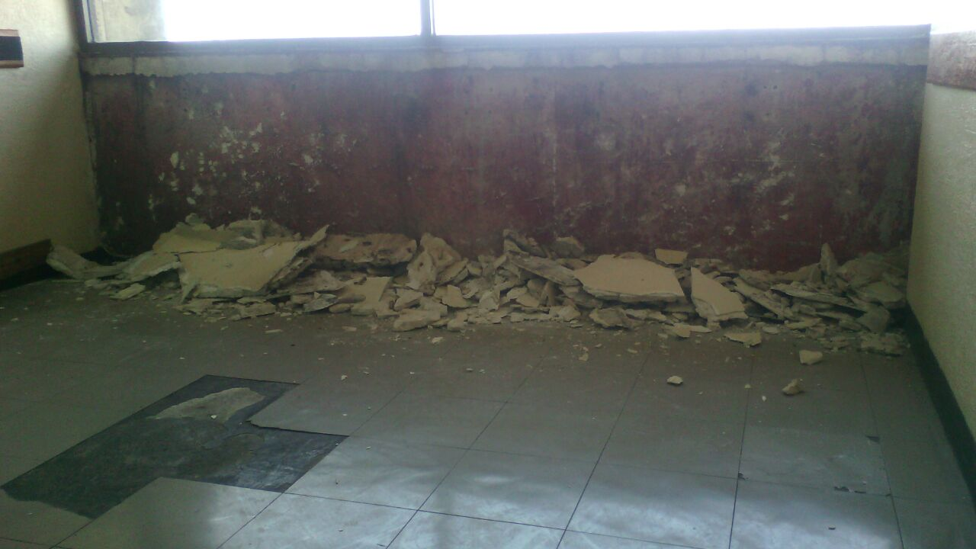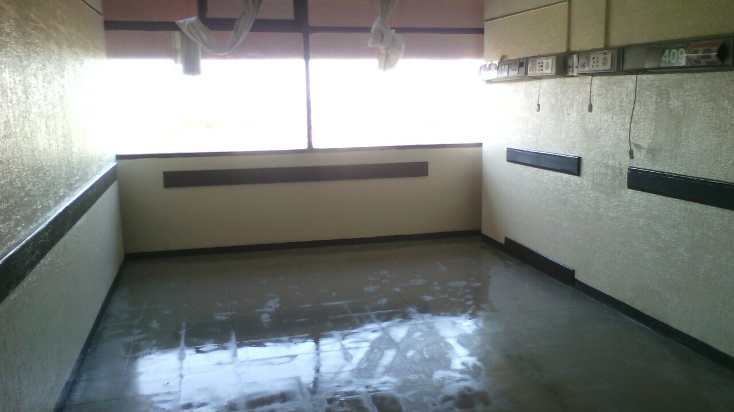

ANTES DESPUES
REPARACION DE ACABADOS MUROS Y PISO EN 4° PISO CUBICULO CAMA 408 CIRUGIA GENERAL

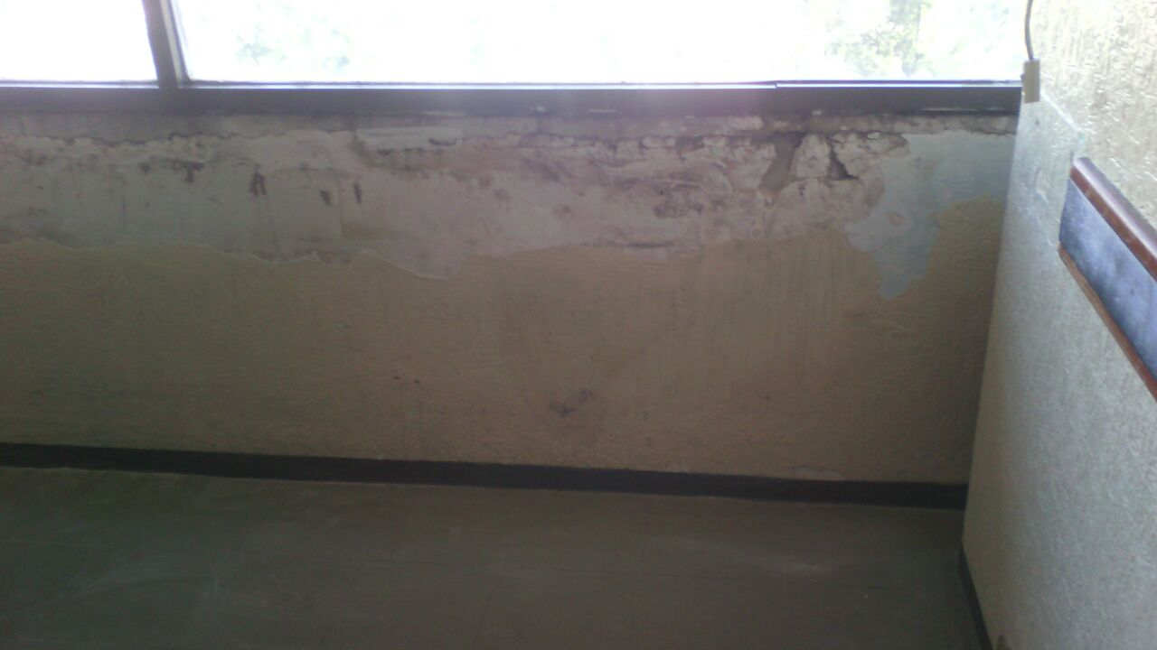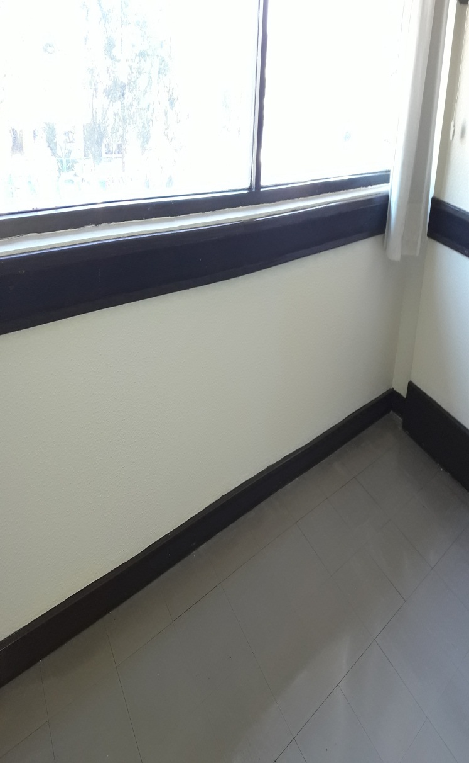

ANTES DESPUES
REPARACION DE ACABADOS MUROS Y PISO EN 4° PISO CUBICULO CAMA 405 CIRUGIA GENERAL

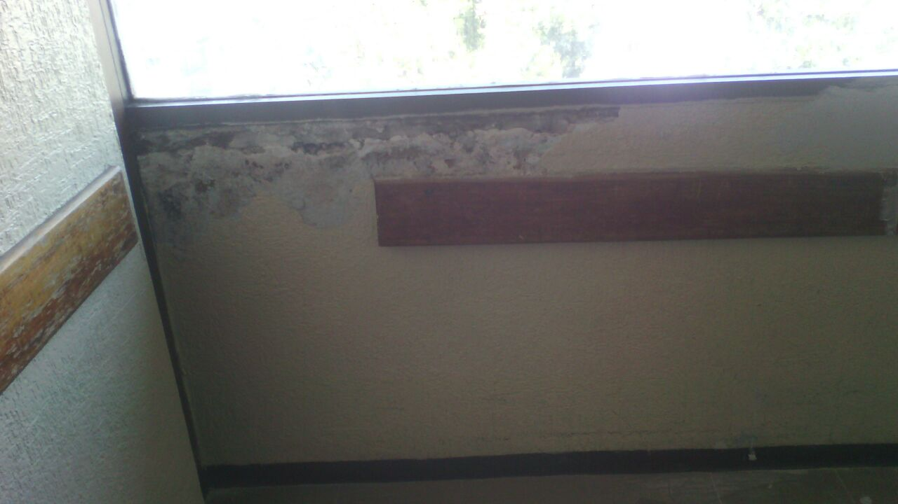

ANTES DESPUES
REPARACION DE ACABADOS MUROS Y PISO EN 4° PISO CUBICULO CAMA 409 CIRUGIA GENERAL

